2024
Nørre Boulevard skolen
Nørre Blvd. 57, 7500 Holstebro
96 11 59 70
Uddannelsesplan
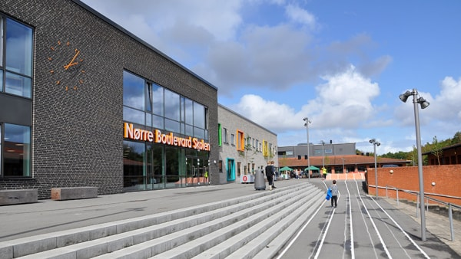
Indhold
Velkommen til din uddannelsesrejse! 2
Uddannelsesplanens status 2
Grundoplysninger: 2
Praktiske informationer 3
Tilsyns-gårdvagter 3
Tavshedspligt og børneattest 3
Computer 3
Personalerummet 3
I tilfælde af sygdom 3
Skolens ringetider 3
Nørre Boulevard skolens organisering og værdigrundlag 4
Profilrådet 4
Pædagogiske principper 7
PALS kerneelementer 7
Praktikkens forløb 9
Det gode skema og arbejdsugen 11
Forventning til de studerende. 13
Mål og tilrettelæggelse af praktikforløbet (LU23) 13
Vejledning, Evaluering og tilbagemelding 25
Vejledning af den studerende 25
Skolens forventninger 26
Uddannelseslæreren 26
Uddannelsesansvarlige 26
Studerende 26
Før vejledning 27
Læreruddannelsens formål 28

Velkommen til din uddannelsesrejse!
Vi er glade for, at du har valgt at tage skridtet mod at udvikle dine faglige kompetencer og tage ansvar for din egen læring. Denne uddannelsesplan er din guide til at navigere igennem din læringsrejse, og vi håber, den vil give dig både klarhed og inspiration.
Undervejs vil du møde både udfordringer og muligheder for vækst. Husk, at din udvikling er en proces, og at det er i de små skridt, du opnår de store fremskridt. Vi er her for at støtte dig, og vi ser frem til at følge din udvikling.
Er du klar til at tage din næste udfordring op? Vi er med dig hele vejen!

Uddannelsesplanens status
Uddannelsesplan for Nørre Boulevard Skolen, 7500 Holstebro
Uddannelsesplan godkendt I samarbejde med VIA University College
Uddannelsesplan opdateret 14. januar 2025

Grundoplysninger:
Nørre Boulevard Skolen,
Nørre Boulevard 57
7500 Holstebro
tlf. 96 11 59 70
mail: nr.boulevard.skolen@holstebro.dk
https://folkeskoleniholstebroby.holstebro.dk/noerre-boulevard-skolen/kontakt-og-aabningstider-nbs

Skoleleder: Peter Hatting Tlf. direkte 96 11 59 71 Mail: peter.hatting@holstebro.dk
Uddannelsesansvarlig:
Anita Kirkegaard: anit3267@hkcloud.dk
Helle Morgen Christensen: hell7656@hkcloud.dk
Helena Regitze Kofoed: hele6813@hkcloud.dk

Praktiske informationer

Tilsyns-gårdvagter
Skolen har pligt til at føre tilsyn med eleverne. Tilsynet begynder 10 minutter før undervisningen begynder, og slutter når eleverne har haft rimelig tid, til at forlade skolen efter sidste lektion.

Tavshedspligt og børneattest
Under praktikken er i underlagt samme regler som skolens øvrige lærere og må derfor overholde tavshedspligten om personer og særlige tjeneste lige forhold. Der må ikke videregives fortrolige oplysninger, i får kendskab til i praktikken.
I forbindelse med jeres praktik vil i blive bedt om at aflevere jeres cpr.nr. så vi kan indhente en børneattest. I vil efterfølgende modtage en samtykkeerklæring i jeres E-Boks, som det er meget vigtigt, I får svaret på.

Computer
I skal medbringe jeres egne computer munder jeres praktik hos os.

Personalerummet
Nørre Boulevard Skolen har et stort, flot Personalerum på 1.sal. som I er velkomne til at bruge på lige fod med alle andre ansatte. Der er køleskabe der kan anvendes, de bliver tømt hver fredag. Personalerummet er det sted, hvor de fleste praktikanter sidder og forbereder sig go g´r sparring med hinanden. Der er ingen faste pladser.
Det er vigtigt for os, at I føler jer velkomne og hjemme, mens I er hos os, så sæt jer endelig hen til jeres uddannelseslærere og få en sludder og lær lidt flere at kende. Måske er det jeres fremtidige kolleger.

I tilfælde af sygdom
Der tages kontakt til Peter Hunskjær Madsen på SMS tlf. 93543161 mellem kl. 06:00-06:30. Derudover er er det vigtig at i giver jeres uddannelses lærer samt praktikgruppe besked.

Skolens ringetider
1. lektion:8:10-8:55
2. lektion: 9:00-9:45
3. lektion: 10:10-10:55
4. lektion: 11:00-11:45
5. lektion: 12:35-13:20
6. lektion: 13:25-14:10
7. lektion: 14:15-15:00

Nørre Boulevard skolens organisering og værdigrundlag

Nørre Boulevard Skolen er én af de tre byskoler i Holstebro By. De tre profilskoler er ikke talentskoler, og undervisningen er lige så mangfoldig som på alle andre folkeskoler. Der er ingen krav om særlige evner, og alle børn kommer igennem en fagligt varieret skolegang.

Profilrådet
på Nørre Boulevard Skolen har udarbejdet Principper i forhold til skolens daglige virke.
  - Princip for brug af mobiltelefoner
I skoletiden må mobiltelefoner anvendes på lærernes opfordring i forbindelse med undervisningen. Skoletiden er forstået, som tiden fra eleven er mødt i skole, til eleven får fri.
Skolen accepterer, at elever medbringer deres mobiltelefon, men den skal være slukket – også i fritimer.
Mobiltelefonen medbringes på eget ansvar.
Hvad sker der, hvis man overtræder hovedreglen?
I tilfælde af overtrædelse af ovenstående regel vil telefonen blive inddraget og afleveret på skolens kontor. Kontakten til hjemmet vil være skriftligt. Eleven vil kunne afhente telefonen efter sidste time.
  - Principper for brug af digitale medier
Der er et særligt behov for at have fokus på brug af digitale medier, nu hvor tilgangen og anvendelsen af dem er en større og større del af elevernes hverdag.
Med principperne ønsker vi at skabe et fælles udgangspunkt for hvordan vi forholder os til social adfærd i den elektroniske hverdag.
Formål
At ruste eleverne til hensigtsmæssig brug og omgang med digitale medier ved at:
- At lære eleverne at bruge de digitale medier på en konstruktiv måde, så brugen ikke generer andre eller tager opmærksomheden fra noget, der er vigtigere.
- At lære eleverne positiv og respektfuld brug af de digitale medier samt at undgå konflikter og uopmærksomhed som opstår på grund af brugen af f.eks. mobiltelefoner, tablets og computere.
Mål
At eleverne opnår kompetencer til at navigere hensigtsmæssigt i anvendelsen af digitale medier
At eleverne får viden om betydningen af hensigtsmæssig og konsekvenserne af uhensigtsmæssig adfærd omkring digitale medier.
Skolens ansvar
Det er skolens ledelse og ansatte, som udarbejder retningslinjerne, der godkendes af skolebestyrelsen i forhold til formål og mål.
Hver afdeling skal have fælles og synlige retningslinjer, som er så fornuftige, at alle kan se meningen med dem.
Undervisning i digital adfærd kan indgå som del af undervisningen tilpasset årgangens niveau ligesom digital adfærd er et godt emne til forældremøder, forældrerådsmøder og temauger.
Personale fremstår som gode rollemodeller i forhold til brugen af digitale medier.
Skolen har pligt til at kontakte forældre ved opmærksomhed på problematisk adfærd.
Forældrenes ansvar
Forældrene forventes at bakke op om skolens princip og retningslinjer. Hvis de oplever uhensigtsmæssig brug af digitale medier, har de ansvar for i samarbejde med skolen at tage sig af problemstillingen.
Forældre har ansvaret for medbragt digitalt udstyr.

  - Principper for inklusion og trivsel
Formål
Baggrunden for arbejdet med inklusion og trivsel bygger på en forståelse af, at det enkelte barn skal opleve sig selv som en værdifuld deltager i det sociale og faglige fællesskab, da dette er centralt for barnets faglige og personlige udvikling.
Principperne for inklusion og trivsel indeholder en beskrivelse af skolens og forældrenes indsats for at fremme elevernes trivsel og styrke inklusionen.
Trivsel
Den enkelte elev skal trives i både de fysiske, sociale og faglige rammer.
Social trivsel handler om, at man har det godt med sig selv og føler sig godt tilpas med dem, man er sammen med. Der skal være plads til, at man kan være sig selv samtidig med, at man anerkender og respekterer hinanden således, at den enkelte har mulighed for personlig udfoldelse og udvikling.
Faglig trivsel handler om både den enkelte elevs faglige færdigheder, koncentrationsevne, evne til problemløsning samt personlige kompetencer, der gør den enkelte elev i stand til at deltage aktivt i undervisningen.
Inklusion
Trivsel er den overordnede paraply, som sikrer elevernes hverdag og danner rammen for at kunne skabe inkluderende fællesskaber.
Inklusion handler om, at den enkelte elev oplever sig selv som en værdifuld deltager i de sociale og faglige fællesskaber samt oplever at blive taget alvorligt. Skolen vil arbejde for, at elevernes trivsel fastholdes samtidig med, at den enkeltes faglighed løftes igennem, læringsfællesskaber såvel som sociale fællesskaber.

Nørre Boulevard Skolen er en folkeskole med visionen om, at alle elever skal udvikle deres faglige, sociale og personlige potentiale under værdiordene ansvar, omsorg og respekt.
På Nørre Boulevard Skolen er der plads til mangfoldighed. Vi er stolte af at være et sted, hvor man hver dag møder mennesker med forskellige vilkår, traditioner og kulturer, og vi arbejder bevidst med rummelighed og ligeværd.
Nørre Boulevard skolen har ca. 700 elever fordelt på 0. til 9. klassetrin. Skolens profil som idræts-, motions- og bevægelsesskole skal være et bidrag til udvikling og fremme læring og trivsel. Skolen er opdelt i en indskolingsafdeling og udskolingsafdeling, her indenfor arbejder vi i selvstyrende teams. Nørre Boulevard skolen har indgået partnerskabsaftale med læreruddannelsen i Holstebro og Nørre Nissum, og vi tilbyder 1., 2. 3. og 4. praktikniveau.
Sideløbende med almensporet har skolen et spor med sportsklasser i 8. og 9. årgang. Sportsklassen er et samarbejde med Holstebro Elitesport og Sports Akademi. Nørre Boulevard Skolen tilbyder muligheden for at blive en del af en sportsklasse. Sportsklasser er en samling af elever med forskellige talenter, inden for forskellige sportsgrene. Fælles for eleverne er at de ønsker at udvikle sig sportslig, fagligt og personlig.
Hos os følges skole og sport ad. Vi har derfor en klar forventning til, at som elev i en sportsklasse, går man til din skolegang på samme måde, som man går til sin sport. Derfor tilbyder vi blandt andet også vejledning i forhold til at planlægge og strukturere, i perioder med travl hverdag.
Nørre Boulevard skolen har et specialpædagogisk undervisningstilbud, styrkeklasser til skoleelever med særlige behov.
Styrkeklassernes målsætning er, i samarbejde med forældrene, at skabe et læringsmiljø, hvor målet er faglig, personlig og social udvikling, trivsel og fællesskab under hensyntagen til den enkelte elevs funktionsniveau. Tilknytningen til almenskolen muliggør en fleksibel praksis, hvor eleverne i det omfang, det er relevant og praktisk muligt, kan følge jævnaldrende almenklasser.
Målsætningen er som udgangspunkt at eleverne skal gå til folkeskolens afgangseksamen i det omfang, de har ressourcer og kompetencer til det.
Med elevernes skolefaglige og sociale kompetencer i fokus arbejder vi inden for rammene af PALS (positiv adfærd i læring og samspil).

Pædagogiske principper
Pals skoleomfattende pædagogiske princip, der har til hensigt at udvikle et positivt, inkluderende og støttende læringsmiljø. Målet er at styrke elevernes sociale kompetencer og relationer, så adfærds- og trivselsproblematikker kan forebygges.
PALS er en skoleudviklingsmodel, hvor alle ansatte, elever og forældre involveres i udviklingen og implementeringen af modellen. Formålet er at skabe høj trivsel bl.a. ved at mindske adfærdsproblemer samt at skabe et godt socialt samspil og et godt fagligt læringsmiljø på skolen.
PALS bygger på teorier om social interaktion, lærings- og udviklingsteori og læringsmiljøets kontekstuelle forhold.
PALS retter sig mod alle skolens elever, personale og elevernes forældre. Tiltagene er gradueret i indgribende, foregribende eller forebyggende tiltag afhængig af skolens, klassens og den enkelte elevs behov og adfærd.

PALS kerneelementer
PALS består af en række kerneelementer:
- Positiv involvering
- Gode og effektive beskeder
- Ros og opmuntring
- Gode lærer-elev relationer og elev-elev relationer
- Grænsesætning
- Problemløsning
- Regulering af følelser
- Tilsyn
- Kortlægning

Praktikkens forløb
- 1. og 2.års studerende tildeles fra VIA
- Skolen modtager forespørgsel fra 3. og 4. års studerende
- Uddannelses ansvarlige ligger skemaer til de studerende, hvor der tages højde for praktikbærende fag.
- Der forventes fuld tilstedeværelse i praktikforløbet, hvilket som udgangspunkt er 8-14
- Som udgangspunkt er der mødeaktivitet om tirsdagen, samt der kan være andet aktivitet om eftermiddag eller aften.

1. studieår:
Tilrettelæggelse:
12-14 lektioner pr. uge
• 5 studiedage i udstrakt praktik i efteråret (en ugentlig studiedag på uddannelsesskolen).
• 4 uger i blokpraktik (fuld tid på uddannelsesskolen). Med undervisning i enkelte sekvenser
• 5 studiedage i udstrakt praktik i foråret, onsdag i uge 12 og 4 dage uge 14 med lektioner på hinanden efterfølgende
Der skal ske en progression i observere → assister
Praktikforløbet gennemføres i praktikgrupper.

2. studieår:
Tilrettelæggelse:
12-14 lektioner pr. uge
• 2 studiedage i udstrakt praktik i efteråret (en ugentlig studiedag på uddannelsesskolen). Progression fra observere→ assistere
• 6 uger i blokpraktik (fuld tid på uddannelsesskolen). Undervise på hinanden efterfølgende lektioner
2. undervisningsfag progression i observere→ assistere → undervise i sekvenser

Praktikforløbet gennemføres i praktikgrupper.

3. studieår:
Tilrettelæggelse:
14-16 lektioner pr. uge
• 2 studiedage i udstrakt praktik i efteråret (en ugentlig studiedag på uddannelsesskolen).
• 6 uger i blokpraktik (fuld tid på uddannelsesskolen).
  - undervisningsfag undervises fuldt ud
  - undervisningsfag praktikbærende
  - undervisningsfag observere → undervise i sekvenser
Praktikforløbet gennemføres i praktikgrupper.

4. studieår:
Tilrettelæggelse:
14-16 lektioner pr. uge
• 2 studiedage i udstrakt praktik i efteråret (en ugentlig studiedag på uddannelsesskolen).
• 6 uger i blokpraktik (fuld tid på uddannelsesskolen).
Skal selv planlægge og udføre alt undervisning 3.fag primær

Det gode skema og arbejdsugen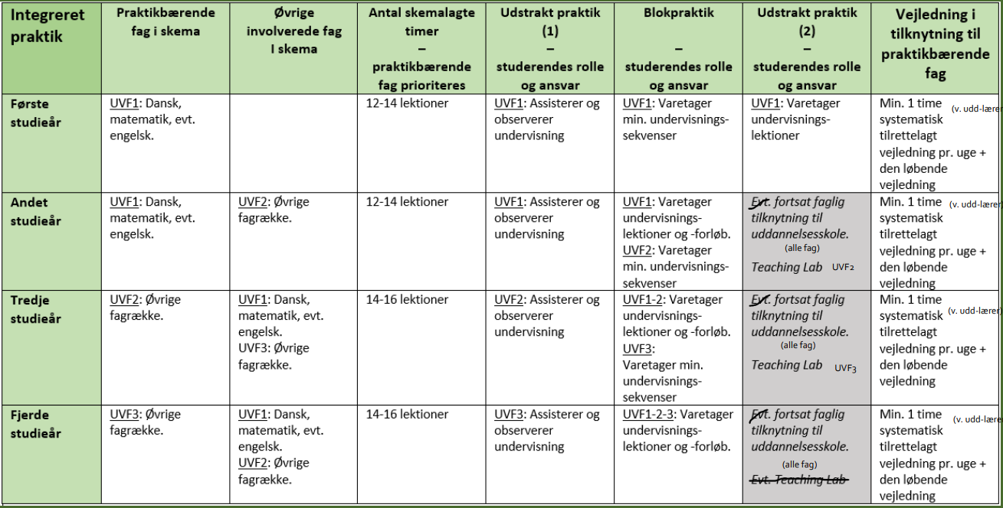

Hvad er relevant at tage i betragtning ved tilrettelæggelsen af skema og arbejdsuge?
- Uddannelsens formål
- Progressionstrappen, herunder de tre progressionsspor
- Målene for praktikken, herunder dimensioner af lærerrollen
- Anbefalinger til retningslinjer for praktikkens progression, herunder opgaver og ansvar i.f.t. undervisningen og omfanget af denne
- Studieaktivitetsmodellen
- Skolens uddannelsesplan, herunder skolens forventninger og muligheder
- De(n) studerendes forventningsbrev, herunder den studerendes forudsætninger
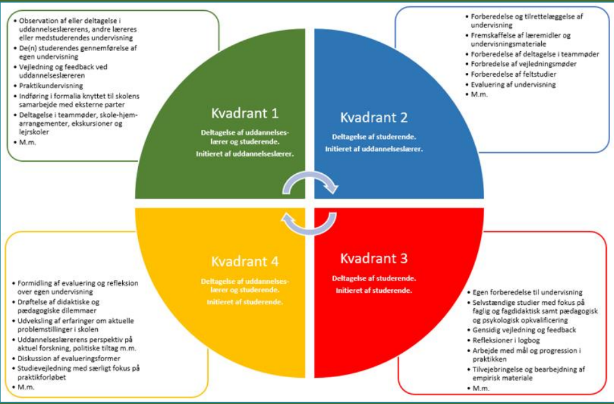
Studieaktivitets-modellen kan bruges som udgangspunkt for:
- At afstemme forventninger mellem de involverede parter
- At gøre brug af potentialerne i læringsrummet

Forventning til de studerende.

Den studerende skal udarbejde undervisningsplan senest 14 dage før den planlagte praktik

Mål og tilrettelæggelse af praktikforløbet (LU23)
Herunder beskrives målene for praktikken og dimensionerne af lærerrollen (jf. studieordning) samt uddannelsesskolens tilrettelæggelse af praktikforløbet på hver af de fire studieår. Målene for praktikken og dimensionerne af lærerrollen er fastlagt i bekendtgørelse og studieordning, og de kan derfor ikke ændres.
Uddannelsesskolen fortolker og beskriver tilrettelæggelsen af praktikken med fokus på opgaver og ansvar for såvel den lærerstuderende som uddannelseslæreren i overensstemmelse med studieordningens beskrivelser (kolonnen til højre i nedenstående skemaer). For hvert af de anførte mål formulerer uddannelsesskolen punkter, der understøtter målene for praktikken og de enkelte trin i progressionsmodellen, herunder dimensionerne af lærerrollen. I kolonnen til højre neden for er der angivet eksempler på opgaver og ansvar, der er afstemt med mål og progressionsspor samt dimensioner af lærerrollen, som kan være til inspiration.

Praktik på 1. studieår
”Den medvirkende iagttager” - indblik og afprøvning

Mål for praktikken |  | Tilrettelæggelse af praktikken på uddannelsesskolen
- Den studerende kan identificere og generere relevant viden om læreres planlægning og undervisning. |  | Den lærerstuderendes opgaver og ansvar:  - Fx: Skal indgå i dialog med uddannelseslæreren - og evt. andre lærere - om konkrete undervisningsplaner m.h.p. at forholde sig til systematikken og overvejelserne bag planlægningen.  - Fx: Skal lave systematiske iagttagelser som grundlag for at planlægge og gennemføre undervisning, herunder med inddragelse af observation og videodokumentation som metode.  - Fx: Skal lave beskrivelser af egen og evt. andres undervisning i form af didaktiske nærbilleder med blik for at fremhæve grundlæggende forhold ved samspillet mellem undervisning og læring.  - …  Uddannelseslærerens opgaver og ansvar:  - Fx: Med udgangspunkt i egen lærerpraksis støtter uddannelseslæreren de studerende i udformning af undervisningsplaner for undervisningssekvenser/-lektioner. Det betyder, at læreren eksempelvis kan vise skriftlige års-, forløbs- og lektionsplaner og dele overvejelser over mål, indhold, metode og evaluering med de studerende.  - …
- Den studerende kan planlægge, gennemføre og evaluere undervisningssekvenser og kan redegøre for sine didaktiske overvejelser. |  | Den lærerstuderendes opgaver og ansvar:  - Fx: Med udgangspunkt i planlægningsmodel udarbejder den studerende skriftlige planer for undervisningssekvenser og -lektioner som forelægges for uddannelseslæreren før undervisningen m.h.p. vejledning og feedback.  - Fx: Den studerende skal evaluere udvalgte dele af undervisningen, og herunder inddrage observationer og videomateriale fra egen undervisning.  - Fx: Den studerende skal forholde sig til evalueringen m.h.p. at bruge erfaringer fra den som afsæt for den videre planlægning.  - …  Uddannelseslærerens opgaver og ansvar:  - Fx: Med udgangspunkt i de studerendes skriftlige planer giver uddannelseslæreren vejledning og feedback m.h.p. at støtte overvejelser og sammenhænge i dem.  - Fx: Viser eksempler på iagttagelser af elever og hjælper med indkredsningen af tegn på elevernes læring som udgangspunkt for evaluering af undervisningen.  - Fx: Observerer de studerendes undervisningssekvenser som grundlag for den didaktiske samtale i den efterfølgende vejledning, herunder med fokus på at udpege fokusområder og tiltag for de studerendes videre tilrettelæggelse af undervisningssekvenserne  - …
- Den studerende kan forstå og reflektere over sin egen rolle som lærer. | Den lærerstuderendes opgaver og ansvar:  - Fx: Den studerende fremlægger sine forståelser af de forskellige dimensioner af lærerrollen for uddannelseslæreren (jf. nedenstående) m.h.p. at identificere aspekter af dem ud fra egne erfaringer med at undervise og efterfølgende reflektere dem.  - …  Uddannelseslærerens opgaver og ansvar:  - Fx: Med afsæt i de(n) studerendes overvejelser drøfter uddannelseslæreren egne erfaringer med udviklingen forskellige dimensioner af lærerrollen, og reflekterer i samarbejde med de studerende forskellige muligheder og udfordringer til lærerrollen.  - Fx: Deler egne erfaringer med udviklingen af dimensionerne af lærerrollen set i.f.t. lærerprofessionen og den samfundsmæssige udvikling.  - …
Dimensioner af lærerrollen
Gennemgående for alle studieår:
- Læreren som didaktiker
- Læreren som fagperson
- Læreren som undersøger (og udvikler) af praksis
- Læreren som samarbejdspartner
Fokus på enkelte studieår:
- Læreren som leder
- Læreren som samtalepartner og retoriker
Supplerende kommentarer
Begyndende erfaringer med at undersøge og beskrive egen og andres praksis, begyndende erfaringer med observation og videodokumentation, begyndende erfaringer med undersøgelse af lærerfaglige problemstillinger.

Praktik på 2. studieår
”Den undersøgende deltager” - indsigt og undersøgelse

Mål for praktikken | Tilrettelæggelse af praktikken på uddannelsesskolen
- Den studerende kan, i samarbejde med andre, forholde sig undersøgende om planlægning, gennemførelse og evaluering af undervisning. | Den lærerstuderendes opgaver og ansvar:  - Fx: På baggrund af en planlægningsmodel udarbejder den studerende skriftlige planer for undervisningslektioner og kortere undervisningsforløb som forelægges for uddannelses-læreren før undervisningen m.h.p. vejledning og feedback.  - Fx: Planlægningsarbejdet indebærer, at den studerende Indarbejder elementer af tværfaglig undervisning, og herunder forholder sig til didaktikken i forholdet mellem de involverede fag.  - …  Uddannelseslærerens opgaver og ansvar:  - Fx: Vejleder og observerer de studerende omkring tilrettelæggelsen og gennemførelsen af undervisningen med særligt fokus på sammenhængen mellem didaktiske grundkategorier.  - Fx: Skaber mulighed for og støtter tilrettelæggelsen af tværfaglig undervisning og bidrager efterfølgende med at reflektere forholdet mellem de involverede fag.  - …
- Den studerende kan, med baggrund i almen- og fagdidaktiske tilgange og perspektiver, indgå i  folkeskolens undervisning | Den lærerstuderendes opgaver og ansvar:  - Fx: Forskellige didaktiske tilgange og perspektiver danner grundlag for at forholde sig til de didaktiske implikationer, som det har for konkret tilrettelæggelse af undervisningen.  - Fx: Deler overvejelser og begrundelser med uddannelseslæreren m.h.p. at forberede observation og efterfølgende didaktisk samtale.  - …  Uddannelseslærerens opgaver og ansvar:  - Fx: Vejleder de studerende omkring de spørgsmål til undervisningen, som forskellige didaktiske tilgange og perspektiver åbner op for at tage stilling til, og vejleder på mulighederne for at tilrettelægge undervisningen med blik for disse.  - Fx: Observerer undervisningen med opmærksomheden rettet mod udvalgte didaktiske tilgange og perspektiver og støtter efterfølgende de studerende i at reflektere de didaktiske valg.  - …
- Den studerende kan indgå i samarbejds-relationer. | Den lærerstuderendes opgaver og ansvar:  - Fx: Indgår i samarbejde med medstuderende og uddannelseslæreren om udvikling af undervisningen i fagteamet.  - Fx: Afstemmer samarbejdet i lærerteamet omkring klassen om udvalgte fokusområder og inddrager det i klasseledelsen.  - Fx: Deltager i aktiviteter relateret til skolens samarbejde med hjemmet omkring elevernes læring og trivsel.  - …  Uddannelseslærerens opgaver og ansvar:  - Fx: Præsenterer skolens organisering i forskellige former for teams, og deler erfaringer om muligheder og udfordringer omkring lærerens samarbejde i teams.  - Fx: Formidler overvejelser over tilrettelæggelsen af konkrete aktiviteter relateret til skolens samarbejde med hjemmet, og evaluerer i fællesskab med de studerende observationer erfaringerne med det.  - …
Dimensioner af lærerrollen
Gennemgående for alle studieår:
- Læreren som didaktiker
- Læreren som fagperson
- Læreren som undersøger (og udvikler) af praksis
- Læreren som samarbejdspartner
Fokus på enkelte studieår:
- Læreren som relationsudvikler
Supplerende kommentarer
Øvelser i brug af faglige og videnskabelige metoder til undersøgelse af lærerfaglige problemstillinger

Se eksempler på tilrettelæggelse af integreret praktik på 1. og 2. studieår som inspiration til 3. og 4. studieår med opmærksomheden rettet mod målene for praktikken, dimensionerne af lærerrollen samt progressionstrappen på de to sidste år.
Praktik på 3. studieår
”Den reflekterende udøver” - erfaring og forståelse

Mål for praktikken | Tilrettelæggelse af praktikken på uddannelsesskolen
- Den studerende kan reflektere på et fagligt, pædagogisk og didaktisk grundlag over egne erfaringer og kompleksiteten i lærerarbejdet. | Den lærerstuderendes opgaver og ansvar:  - Fx:  - Fx:  - …  Uddannelseslærerens opgaver og ansvar:  - Fx:  - Fx:  - …
- Den studerende kan inddrage viden fra forskellige faglige perspektiver i en vekselvirkning mellem teori og praksis i udviklingen af professionel lærerfaglighed | Den lærerstuderendes opgaver og ansvar:  - Fx:  - Fx:  - …  Uddannelseslærerens opgaver og ansvar:  - Fx:  - Fx:  - …
- Den studerende kan lede et undervisnings- og læringsfællesskab. | Den lærerstuderendes opgaver og ansvar:  - Fx:  - Fx:  - …  Uddannelseslærerens opgaver og ansvar:  - Fx:  - Fx:  - …
Dimensioner af lærerrollen
Gennemgående for alle studieår:
- Læreren som didaktiker
- Læreren som fagperson
- Læreren som undersøger (og udvikler) af praksis
- Læreren som samarbejdspartner
Fokus på enkelte studieår:
- Læreren som samtalepartner og retoriker
- Læreren som myndighedsperson
Supplerende kommentarer
Analyse og anvendelse af teoretisk og videnskabelig viden til vurdering af teoretiske og praktiske problemstillinger. Anvendelse af faglige og videnskabelige metoder til undersøgelse af lærerfaglige problemstillinger.

Praktik på 4. studieår
”Den selvstændige og vel begrundende initiativtager” - vurdering og nytænkning

Mål for praktikken | Tilrettelæggelse af praktikken på uddannelsesskolen
- Den studerende kan arbejde selvstændigt, ansvarligt og i samarbejde med andre om at planlægge, gennemføre, evaluere og udvikle undervisningsforløb. | Den lærerstuderendes opgaver og ansvar:  - Fx:  - Fx:  - …  Uddannelseslærerens opgaver og ansvar:  - Fx:  - Fx:  - …
- Den studerende kan samarbejde med kolleger om at vurdere og håndtere praktiske problemstillinger | Den lærerstuderendes opgaver og ansvar:  - Fx:  - Fx:  - …  Uddannelseslærerens opgaver og ansvar:  - Fx:  - Fx:  - …
- Den studerende kan tage vidensbaserede og velbegrundede initiativer med henblik på udvikling af professionel lærerfaglighed og dømmekraft. | Den lærerstuderendes opgaver og ansvar:  - Fx:  - Fx:  - …  Uddannelseslærerens opgaver og ansvar:  - Fx:  - Fx:  - …
Dimensioner af lærerrollen
Gennemgående for alle studieår:
- Læreren som didaktiker
- Læreren som fagperson
- Læreren som undersøger (og udvikler) af praksis
- Læreren som samarbejdspartner
Fokus på enkelte studieår:
- Læreren som leder
- Læreren som kulturskaber og udvikler af praksis.
Supplerende kommentarer
Begrundet anvendelse af faglige og videnskabelige metoder og viden til undersøgelse og vurdering af lærerfaglige problem-stillinger mellem teori, empiri og praksis. Formidle undersøgelser af lærerfaglige problemstillinger m.h.p. identifikation af nye handlemuligheder.

Uddannelsen følger tre spor igennem uddannelsens fire år, i henhold til progressionstrappen.
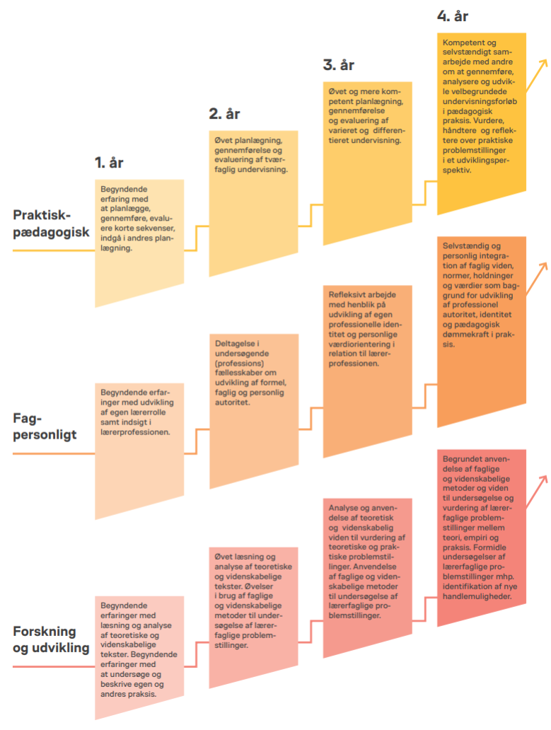

1.årgang
- Praktisk pædagogisk:
- Begyndende erfaring med at planlægge gennemføre, evaluere korte sekvenser, indgå i andres planlægning.
- Fagpersonligt:
- Begyndende erfaringer med udvikling af egen lærerrolle samt indsigt i lærerprofessionen
-Forskning og udvikling:
- Begyndende erfaringer med læsning og analyse af teoretiske of videnskabelige tekster.
- Begyndende erfaringer med at undersøge og beskrive egen og andres praksis.

2.årgang
- Praktisk pædagogisk:
- Øvet planlægning, gennemførelse og evaluering af tværfaglig undervisning
- Fagpersonligt:
- Deltagelse i undersøgende (professions) fællesskaber om udvikling af formel, faglig og personlig autoritet
- Forskning og udvikling:
- Øvet læsning og analyse af teoretiske og videnskabelige tekster. Øvelser i brug af faglige og videnskabelige metoder til undersøgelse af lære faglige problemstillinger

3.årgang
- Praktisk pædagogisk:
- Øvet og mere kompetent planlægning, gennemførelse og evaluering af varieret og differentieret undervisning
- Fag personligt:
- Refleksivt arbejde med henblik på udvikling af egen professionelle identitet og personlige værdiorientering i relation til lærerprofessionen
- Forskning og udvikling:
- Analyse og anvendelse af teoretisk og videnskabelig viden til vurdering af teoretiske og praktiske problemstillinger.
- Anvendelse af faglige og videnskabelige metoder ot undersøgelse af lærerfaglige problemstillinger.

4. årgang
- Praktisk pædagogisk:
- Kompetent og selvstændigt samarbejde med andre om at gennemføre analysere og udvikle velbegrundede undervisningsforløb i pædagogisk praksis. Vurdere, håndtere og reflektere over praktiske problemstillinger i et udviklingsperspektiv.
- Fag personligt:
- Selvstændig og personlig integration af faglig viden, normer, holdninger og værdier som baggrund for udvikling af professionel autoritet, identitet og pædagogisk dømmekraft i praksis.
- Forskning og udvikling:
- Begrundet anvendelse af faglige og videnskabelige metoder og viden til undersøgelse og vurdering af lærerfaglige problemstillinger mellem teori, empiri og praksis.
- Formidle undersøgelser af lærerfaglige problemstillinger mhp. Identifikation af nye handlemuligheder.

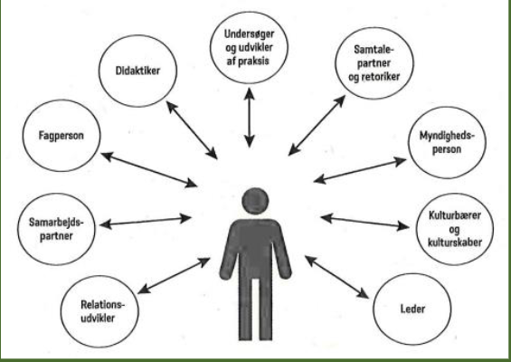
Det er vigtigt at den studerende kommer rund omkring de Ni dimensioner af lærerrollen

Vejledning, Evaluering og tilbagemelding

Vejledning af den studerende

Der vejledes primært i deres praktikbærende fag
Den studerende får løbende systematisk velforberedt vejledning, gældende 1lektion på ugebasis i deres praktikbærende fag.
Øvrige fag sker der en hurtig vejledning, evt. noter som uddannelseslæreren har taget under observation af timen eller kort mundtlig mellem timerne.


Skolens forventninger
Gennem praktikken vil der være et samarbejde mellem uddannelseslære, uddannelsesansvarlig og den studerende.

Uddannelseslæreren, er den person der har den studerende med i undervisningen, det er den undervisningslærer der har den praktikbærende fag, Uddannelseslæreren har 1 times vejledning om ugen med den pågældende studerende. Her skal de give systematisk velforberedt vejledning.
Den studerende skal vejledes ind i de ni dimensioner af lærerrollen
Didaktik | Professionel autoritet
Læreren som didaktiker | Læreren som leder
Læreren som fagperson | Læreren som kultur skaber og kulturbærer
 | Læreren som myndighedsperson
Samarbejde | Undersøgelseskompetence
Læreren som samtalepartner og retoriker | Læreren som undersøger og udvikler af praksis
Læreren som samarbejdspartner
Læreren som relations udvikler

Uddannelsesansvarlige, står for tilrettelægning af skema, til de studerende. De tilrettelægger undervisning af de studerende, ind i den institution vores folkeskole er. De indsamler og følger op på tvivlsspørgsmål der måtte komme undervejs i et praktikophold.
Studerende skal forholde sig til skolens eksisterende kultur- og værdigrundlag, samt udvise en anerkende tilgang til elever, forældre og kolleger. Der forventes at den studerende møder velforberedt, er lydhør, reflekterende og arbejder seriøst med deres egne læringsprocesser.

Uddannelseslære

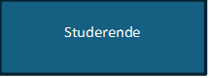
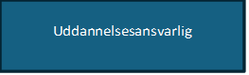

Før vejledning

Med udgangspunkt i undervisningsplanen er hovedhensigten med før vejledningen er at få viden om hvad den vejledte har tænkt, og hvilke intentioner han eller hun har.
Vejlederen kan tage forhold op, som eventuelt ikke er nævnt i planen. Det kan være aktuelt at stille spørgsmål som følgende i før vejledningen.
- Hvilke intentioner har den vejledte med den planlagte aktivitet
- Hvad skal der foregå?
- Hvordan er målgruppen?
- Under hvilke forhold skal aktiviteten foregå?
- Hvad er den vejledtes mål?
- Skal der være nogen vurdering, og hvordan skal den eventuelt gennemføres?
- Hvilke (langsigtede) mål har den studerende for sit arbejde i skolen?
- Hvilke pædagogiske refleksioner har vedkommende gjort sig
  - Angående elevers læring og udvikling, vedkommendes eget arbejde og egen læring og udviklign og skolen og skolens placering i samfundet.
Vejlederen har altså anledning til at skaffe sig klarhed over den vejledtes intentioner, før aktiviteten finder sted.

Læreruddannelsens formål
Bekendtgørelse om uddannelsen til professionsbachelor som lærer i folkeskolen BEK nr. 374 af
29/3/2023.

§ 1. Læreruddannelsen skal i samarbejde med skolerne danne og uddanne de studerende til at vare-
tage undervisningen i folkeskolen og bidrage til høj kvalitet i varetagelsen af folkeskolens opgave. De
studerende skal gennem uddannelsen tilegne sig et solidt fagligt, pædagogisk og didaktisk grundlag for
at undervise i folkeskolens fag og for at skabe og lede inkluderende fællesskaber, der bidrager til alle
elevers faglige og alsidige udvikling uanset baggrund. Målet er at udfolde og virkeliggøre folkeskolens
formål, jf. folkeskolelovens § 1. De studerende skal udvikle deres lærerfaglighed baseret på selvstæn-
dighed, frihed og alsidighed i metodevalg.

Stk. 2. Læreruddannelsen skal styrke de studerendes faglige, professionelle og personlige udvikling og
gøre dem i stand til at se fagene i en historisk og samfundsmæssig sammenhæng. De studerende skal
med viden, kunnen og engagement kunne varetage opgaverne med undervisning og med elevernes fag-
lige dannelse og udvikling. Læreruddannelsen skal udvikle de studerendes forudsætninger for at indgå i
udviklende og inddragende relationer med eleverne og i et kvalificeret samarbejde med forældre, kolle-
ger, ledere og andre samarbejdspartnere. Læreruddannelsen skal fremme de studerendes professio-
nelle myndighed, dømmekraft, nysgerrighed og kritiske sans. Derfor skal læreruddannelsen motivere til
fordybelse, kreativitet, oplevelse, fantasi og virkelyst samt reflekteret videreudvikling af egen praksis, af
skolen og af lærerprofessionen.

Stk. 3. Læreruddannelsen skal i en vekselvirkning mellem teori og praksis – både i undervisningen og i
praktikken – udvikle de studerendes forståelse af deres undervisningsfag og den professionelle lærer-
faglighed. Uddannelsen skal tage afsæt i praksisnær erfarings- og forskningsbaseret viden. Desuden
skal der tages udgangspunkt i den danske skolekultur og -tradition, der omfatter såvel folkeskolen som
frie grundskoler. Læreruddannelsen skal forberede de studerende til at virke aktivt, selvstændigt og an-
svarligt i udvikling af folkeskolen i henhold til folkeskolens formål og i et demokratisk og bæredygtigt

